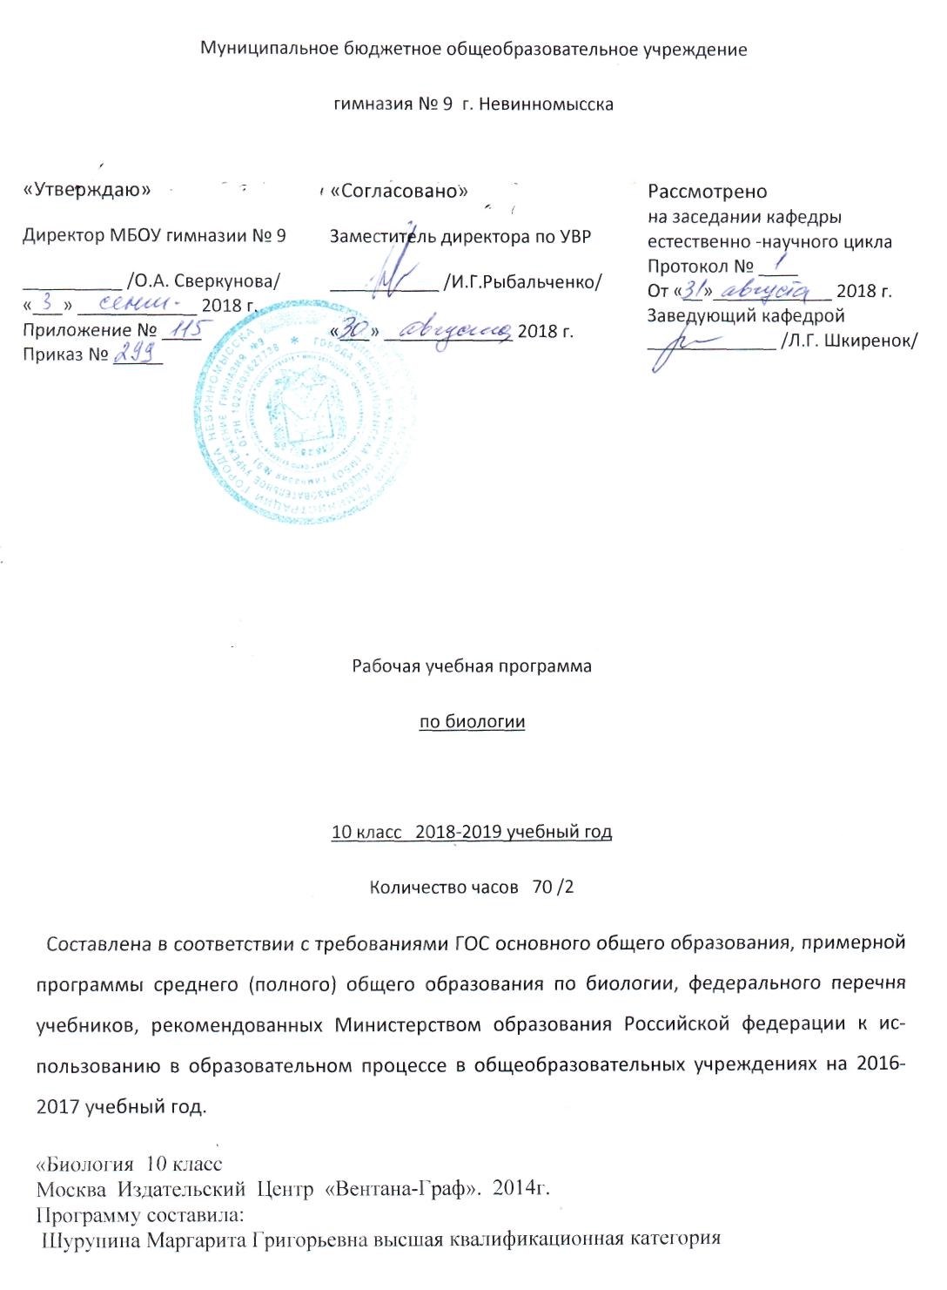

Учебно-тематический план.

№ | Наименование темы | Всего часов | Из них количество лабораторных и контрольных работ
 |  |  | Л/р | К/р | Р/к | экскурсии | Зачёты по КИМам
I | Введение в курс общей биологии | 7 | - | 1 | 5 | 1 | 1
II | Биосферный уровень организации жизни | 16 | 1 |  | 7 |  | 2
III | Биогеоценотический уровень организации жизни | 18 | 1 | 1 | 14 | 1 | 1
IV | Популяционно–видовой уровень организации жизни | 27 | 3 | 1 | 7 |  | 3
 | Итого | 68 | 5 | 3 | 33 | 2 | 7

Во всех блоках выделены часы на контроль знаний. Тем самым изучив теоретический и практический курс, в систему введён постоянный контроль за качеством знаний и умений.

Раздел 1. ТРЕБОВАНИЯ К УРОВНЮ ПОДГОТОВКИ УЧАЩИХСЯ, ОБУЧАЮЩИХСЯ ПО ДАННОЙ ПРОГРАММЕ.
В результате изучения биологии на базовом уровне ученик должен
знать /понимать:
- сущность биологических процессов: размножение, оплодотворение, действие искусственного и естественного отбора, формирование приспособленности, образование видов, круговорот веществ и превращения энергии в экосистемах и биосфере;
- вклад выдающихся ученых в развитие биологической науки;
- биологическую терминологию и символику;
уметь:
- объяснять: роль биологии в формировании научного мировоззрения;
- вклад биологических теорий в формирование современной естественнонаучной картины мира;
- единство живой и неживой природы, родство живых организмов;
- отрицательное влияние алкоголя, никотина, наркотических веществ на развитие зародыша человека; влияние мутагенов на организм человека, экологических факторов на организмы;
- взаимосвязи организмов и окружающей среды;
- причины эволюции, изменяемости видов, нарушений развития организмов, наследственных заболеваний, мутаций, устойчивости и смены экосистем; необходимости сохранения многообразия видов;
- решать элементарные биологические задачи; составлять элементарные схемы скрещивания и схемы переноса веществ и энергии в экосистемах (цепи питания);
- описывать особей видов по морфологическому критерию;
- выявлять приспособления организмов к среде обитания, источники мутагенов в окружающей среде (косвенно), антропогенные изменения в экосистемах своей местности;
- сравнивать: биологические объекты (химический состав тел живой и неживой природы, зародыши человека и других млекопитающих, природные экосистемы и агроэкосистемы своей местности), процессы (естественный и искусственный отбор, половое и бесполое размножение) и делать выводы на основе сравнения;
- анализировать и оценивать различные гипотезы сущности жизни,
- происхождения жизни и человека, глобальные экологические проблемы и пути их решения, последствия собственной деятельности в окружающей среде;
- изучать изменения в экосистемах на биологических моделях;
- находить информацию о биологических объектах в различных источниках (учебных текстах, справочниках, научно-популярных изданиях, компьютерных базах данных, ресурсах Интернет) и критически ее оценивать;
- использовать приобретенные знания и умения в практической деятельности и повседневной жизни для соблюдения мер профилактики отравлений, вирусных и других заболеваний, стрессов, вредных привычек (курение, алкоголизм, наркомания); правил поведения в природной среде; оказания первой помощи при простудных и других заболеваниях, отравлении пищевыми продуктами; оценки этических аспектов некоторых исследований в области биотехнологии (клонирование, искусственное оплодотворение).

Раздел 2. Содержание тем учебного курса.
Раскрытие учебного содержания в курсе общей биологии 10-го класса проводится по разделам и темам характеризующим особенности свойств живой природы на разных уровнях организации жизни. В программе рассматриваются структурные уровни: популяционно-видовой, биогеоценотический и биосферный. Изучение учебного материала в 10 классе с раскрытия свойств биосферного уровня жизни и завершается в 11-м классе изложением свойств молекулярного уровня.
Введение в курс общебиологических явлений (5 ч).
Основные свойства жизни. Отличительные признаки живого. Биосистема как структурная единица живой материи. Уровни организации живой природы. Значение практической биологии. Отрасли биологии, ее связи с другими науками.
Биосферный уровень организации жизни (9 ч).
Учение В.И. Вернадского о биосфере. Учение В.И. Вернадского о живом веществе. Функции живого вещества в биосфере. Гипотезы возникновения жизни (живого вещества) на Земле. Физико-химическая эволюция в развитии биосферы. Этапы биологической эволюции в развитии биосферы. Круговороты веществ и потоки энергии в биосфере. Биологический круговорот. Биосфера как глобальная биосистема и экосистема. . Человек как житель биосферы. Глобальные изменения в биосфере, вызванные деятельностью человека. Проблема устойчивого развития биосферы. Роль взаимоотношений человека и природы в развитии биосферы. Особенности биосферного уровня живой материи.
Биогеоценотический уровень организации жизни (9 ч).
Биогеоценоз как биосистема и особый уровень организации жизни. Биогеоценоз, биоценоз и экосистема. Типы связей и зависимостей в биогеоценозе. Приспособления организмов к совместной жизни в биогеоценозах. Строение и свойства экосистем. Круговорот веществ и превращения энергии в биогеоценозе. Зарождение и смена биогеоценозов. Сохранение разнообразия биогеоценозов. Влияние деятельности человека на биогеоценозы Экологические законы природопользования.
Популяционно-видовой структурный уровень организации жизни (12 ч).
Вид его характеристика и структура. Критерии вида. Популяция как форма существования вида.. Популяция как основная единица эволюции. Видообразование и его формы. Человек как уникальный вид живой природы. Происхождение и эволюция человека. Человеческие расы. Основные направления эволюции: ароморфоз, идиоадаптация, дегенерация, биологический прогресс и биологический регресс. Биоразнообразие - современная проблема науки и общества. Проблема сохранения биологического разнообразия.. Всемирная стратегия сохранения природных видов. Особенности популяционно-видового уровня жизни.
Заключение (1 ч).
Итого: 70 ч.( 2ч. в недел
Лабораторных работ -5
Экскурсий -2
Входной контроль – 1
Промежуточный контроль – 7
Итоговый контроль -2

Планируемые результаты.
- Характеризовать (описывать) основные уровни организации живой природы, их компоненты, процессы и значение в природе; понятие «биосистема»; учение В. И. Вернадского о биосфере и ноосфере; возникновение жизни на Земле и эволюцию органического мира; значение живого вещества в биологическом круговороте веществ и потоке энергии; биосферу как глобальную биосистему и экосистему; влияние хозяйственной деятельности человека на биосферу и меры, направленные на ее сохранение; биогеоценозы как биосистему и экосистему; агроэкосистемы и их структурные компоненты, их значение в круговороте веществ и потоке энергии в экосистеме; пищевые и территориальные связи между популяциями разных видов в биогеоценозе, их значение, правило экологической пирамиды, правило 10 % в экосистеме; саморегуляцию; причины устойчивости и смены экосистем; роль биологического разнообразия в устойчивости биогеоценоза(экосистемы);регулирование численности популяций для сохранения устойчивости экосистем; вид, его критерии, популяцию как структурную единицу вида и единицу эволюции; учение Ч. Дарвина об эволюции, его развитие; движущие силы эволюции, причины многообразия видов и приспособленности организмов к среде обитания; видообразие как процесс увеличение видов; происхождение человека и движущие силы антропогенеза; основные направления эволюции, ароморфозы и идиоадаптация в растительном и животном мире; закономерности эволюции; основные царства органического мира, бактерии, растения, животных, грибы, вирусы, их роль в природе; учение Н.И.Вавилова о центрах происхождения культурных растений; методы выведения сортов растений и пород животных, роль биотехнологии в селекции растений; организм как биосистему; регуляцию процессов жизнедеятельности организмов; регулирование численности популяций для сохранения устойчивости экосистем;
- Сравнивать( распознавать, узнавать, определять) свойства биосистем разных уровней организации; природные биогеоценозы и агробиоценозы; естественный и искусственный отбор; ароморфозы и идиоадаптации;
- Обосновать (объяснять, сопоставлять, делать выводы) значение уровней организации жизни в природе; роль биологического круговорот в устойчивости биосферы; роль многообразия популяций и видов в сохранении равновесия в экосистемах; регулирование численности популяций для сохранения устойчивости экосистем; роль продуцентов, консументов, редуцентов, абиотического окружения и человека в экосистемах и агроэкосистемах; значение биологического разнообразия в устойчивом развитии природы; меры охраны живой природы; роль эволюции в развитии живой природы; значение мутаций и естественного отбора для эволюции;
В ценностно – ориентированной сфере:
- Применять знания по биологии для формирования картины мира; доказательство единства органического мира; оценки состояния окружающей среды; объяснения функции живого вещества, происхождения жизни и этапов эволюции, типов связей и зависимостей в биогеоценозе; гуманного, этического поведения в природе ; охрана природы и редких, исчезающих видов; доказательства уникальной ценности жизни, всего живого; сохранение своего здоровья ;
- Владеть умениями сравнивать, доказывать; вычленять основные идеи в учебном материале; пользоваться предметным и именным указателями при работе с определителями растений и животных; составлять тезисы текста, конспектировать текст, готовить рефераты, составлять схемы на основе работы с текстом учебника и литературой для дополнительного чтения по биологии.
В сфере трудовой деятельности:
-овладение умениями и навыками постановки биологических экспериментов и объяснения их результатов.
В сфере физической деятельности:
-обоснование и соблюдение мер профилактики вирусных заболеваний, вредных привычек( курение, алкоголизм, наркомания); правил поведения в природной среде.
Этот социальный заказ школе, учитывающий большие достижения биологической науки и изменения в окружающем мире, предъявляется - сформировать по окончании полной школы биологическую компетентность и готовность к выбору профессионального пути.
Региональный компонент:
«Назвать и показать» - предлагает воспроизведение учащимися экологической информации, приведение примеров, изложение результатов наблюдений.
- Основные виды природных ресурсов края.
- Основные средства и методы получения экологической информации по региону.
- Растения и животные города Невинномысска, занесённые в Красную книгу.
- Меры по охране животного и растительного мира в крае.
- Законодательную базу охраны окружающей среды и регионального природопользования.
«Объяснить» - связи межу различными факторами, их группировку и обобщение для выявления закономерностей, ведущих и подчиненных факторов интерпретации информации.
- Экологическую ситуацию в своём регионе.
- Особенности растительного и животного мира края.
- Роль заповедников, заказников, ботанических садов. эколого-биологических станций. лесничеств в сохранении многообразия животного и растительного мира края.

